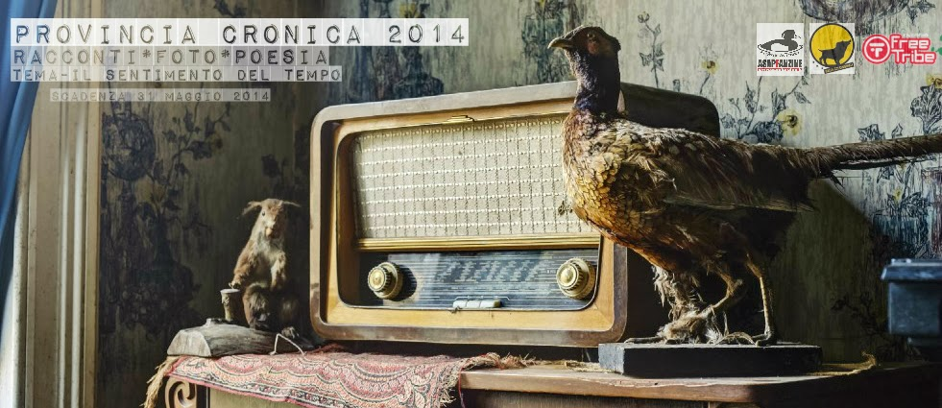
Premio Provincia cronica 2014
6ª edizione
BANDO DI CONCORSO
1. La partecipazione al premio ‘Provincia cronica’ - organizzato dall’associazione AsapFanzine, dall’associazione musico-culturale “Balla coi cinghiali” e dall’associazione Free Tribe - è aperta a tutti, senza limiti d'età.
2. Il premio ‘Provincia cronica’ è articolato in tre sezioni. Il tema per gli elaborati è IL SENTIMENTO DEL TEMPO
SEZIONE A: RACCONTI INEDITI
I racconti dovranno essere in lingua italiana, della lunghezza massima di 12.000 caratteri (spazi inclusi).
SEZIONE B: POESIA INEDITA
Liriche inedite in lingua italiana, senza limiti di lunghezza.
SEZIONE C: FOTOGRAFIA
Da tre a cinque scatti a colori, anche elaborati digitalmente.
3. I manoscritti e le fotografie dovranno essere originali, frutto di elaborazione personale.
4. Gli elaborati dovranno pervenire entro il 31 maggio 2014 con le seguenti modalità (a scelta tra A o B):
A) All’indirizzo mail info@asapfanzine.it allegando
- Elaborato in formato “.doc” o “.rtf” (le foto in formato “.jpg” con risoluzione compresa tra 1 e 3 MB)
- Scheda di partecipazione con tutti i dati anagrafici richiesti
- Copia del bonifico relativo alla tassa di lettura
B) All’indirizzo di posta: Redazione AsapFanzine (c.a. Roberto Conti), via D’Enricis 17 – 28100 Novara, allegando
- Una copia cartacea dell’elaborato
- Scheda di partecipazione con tutti i dati anagrafici richiesti, scritti in stampatello!
- Tassa di lettura o copia del bonifico indicante il versamento
5. La tassa di lettura per partecipare è di euro 10 per ogni elaborato.
Ogni autore può concorrere con più elaborati e in più di una sezione. Nella sezione “Poesia” e “Fotografia” con un’unica tassa di lettura è possibile inviare fino a tre liriche o scatti.
È possibile inviare direttamente l’importo della tassa di lettura, oppure effettuare un bonifico bancario alle seguenti coordinate: IT44O0326810100024423436310 intestato a: “Associazione Asap - As Simple As Passion”, indicando come causale Cognome_Nome_ProvinciaCronica. (NB: nell’IBAN attenzione alla distinzione tra lettera “O”, in quinta posizione, e cifra “zero” in tutti gli altri casi).
6. Gli elaborati pervenuti non saranno restituiti. Si consiglia perciò di conservarne una copia.
7. Gli organizzatori, pur assicurando la massima cura nella conservazione delle opere, declinano ogni responsabilità per smarrimenti, furti o danni di qualsiasi genere.
- Premi: la premiazione si svolgerà all’interno delle manifestazioni organizzate da Balla coi cinghiali e da Free Tribe. In questo contesto sarà predisposto uno spazio per leggere i racconti e le poesie e per esporre le foto. Le date esatte (nei mesi di luglio ed agosto) saranno comunicate non appena possibile sul sito www.asapfanzine.it.
I singoli premi (opere d’arte, strumenti tecnologici e prodotti tipici del territorio) saranno comunicati alla scadenza del bando. Saranno inoltre realizzati un audio-libro e una antologia con i migliori elaborati. La giuria si riserva anche la possibilità di assegnare menzioni o premi speciali, in particolare a classi o scolaresche.
- La valutazione dei racconti sarà curata da una giuria composta da scrittori, giornalisti, musicisti, fotografi e rappresentanti degli enti e delle associazioni promotrici.
I premi saranno assegnati solo in caso di effettiva presenza dell'autore o di un suo delegato.
- L'organizzazione si riserva la facoltà di pubblicare i lavori ritenuti migliori su antologie, riviste e quotidiani nonché sui siti internet collegati alla manifestazione.
La partecipazione al concorso comporta l’assenso alla pubblicazione dell’elaborato on-line (necessaria anche ai fini della valutazione della giuria); in caso di pubblicazione cartacea sarà richiesta un’ulteriore autorizzazione all’autore. Tutte le comunicazioni saranno date esclusivamente via mail e sul sito www.asapfanzine.it (nella sezione Provincia cronica).
- Per ogni ulteriore informazione è attivo il numero telefonico 328.2478329.

SCHEDA DI PARTECIPAZIONE
scrivere in stampatello maiuscolo
NOME:
COGNOME:
DATA DI NASCITA:
INDIRIZZO:
CITTA’:
CAP:
RECAPITO TELEFONICO:
SEZIONE:
TITOLO DELL’OPERA:
TASSA DI LETTURA DIRETTA O BONIFICO DA ALLEGARE:

